****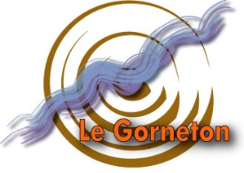

CHASSE sur RHONE

**10ème Biennale 2025 " Sentier Art Nature Le Gorneton "**

**Installation sur le Sentier Le Gorneton**

#### A Chasse sur Rhône - Seyssuel

### Fiche de candidature

**A retourner avant le 17 février 2025**

**Nom:** _______________________________

**Prénom:** _______________________________

**Adresse:** ________________________________________________________

________________________________________________________

**Tél Fixe:** _______________________________

**Tél Port:** _______________________________

**Courriel:** _______________________________

**Site:** _______________________________

**Pièces du dossier fournies :**

**Curriculum Vitae succinct**

**Une photo d’identité**

**Un dossier présentant le travail de l’artiste** (photos, schéma, article de presse...) susceptible d’apporter à la commission un aperçu significatif des activités artistiques du candidat.

**Une notice explicative** décrivant clairement le projet avec les matériaux prévus, la taille de l’œuvre envisagée et la quantité d’éléments la composant. Joindre également un texte explicatif de présentation de l’œuvre et la démarche artistique.

**Des pages de présentation visuelle** (croquis, esquisse de l’œuvre à main levée, photos ….)

Une notice de faisabilité technique **de l’œuvre** concernant la difficulté de réalisation et de montage.

**Une attestation d’assurance**

**Date:** __________________ **Signature:**

Renseignements : Michel Paret : 06-79-28-53-63 Michel-Rémy Bez : 06-80-42-80-78